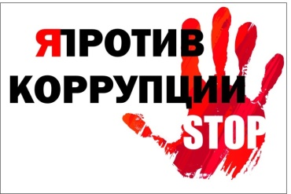

ЧТО МОЖЕТЕ СДЕЛАТЬ ВЫ?
Коррупция не исчезнет до тех пор, пока мы не заставим её исчезнуть. Поступайте правильно:
- не давайте и не берите взятки;
- старайтесь добиваться желаемых результатов на основе личной добропорядочности;
- предавайте гласности случаи коррупции.
ЧТО СЛЕДУЕТ ПРЕДПРИНЯТЬ В СЛУЧАЕ ВЫМОГАТЕЛЬСТВА У ВАС ВЗЯТКИ?
Самый эффективный способ – при первой возможности обратиться с устным или письменным сообщением в правоохранительные органы по месту жительства (районные, городские) или в их вышестоящие органы.
Устные сообщения и письменные заявления о преступлениях принимаются в правоохранительных органах независимо от места и времени совершения преступления круглосуточно. В дежурной части органа внутренних дел, приёмной органов прокуратуры, Федеральной службы безопасности, вас обязаны выслушать и принять сообщение в устной или письменной форме, при этом вам следует поинтересоваться фамилией, должностью и рабочим телефоном сотрудника, принявшего сообщение.
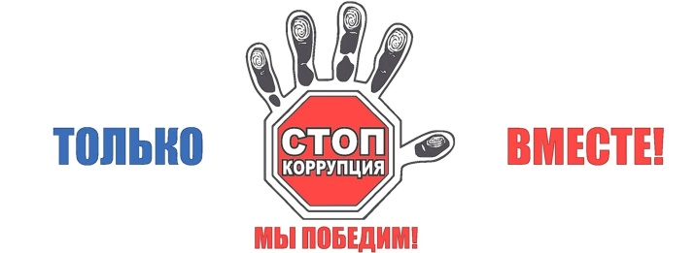
ИСТОЧНИКИ:
- https://open.edu.gov.ru/anti-corruption/guidelines
- https://docs.edu.gov.ru/document/4f6c468b3cbf4ed122e7c5d64a4fa30c/download/1866/
- https://kamgov.ru/protocol/news/pamatka-dla-skolnikov-cto-takoe-korrupcia-61412
- https://rc.uralschool.ru/?section_id=57
Надо жить честно

НАДО ЖИТЬ ЧЕСТНО

Составитель Е.В. Кравцова
Отв. за выпуск А.И. Журба
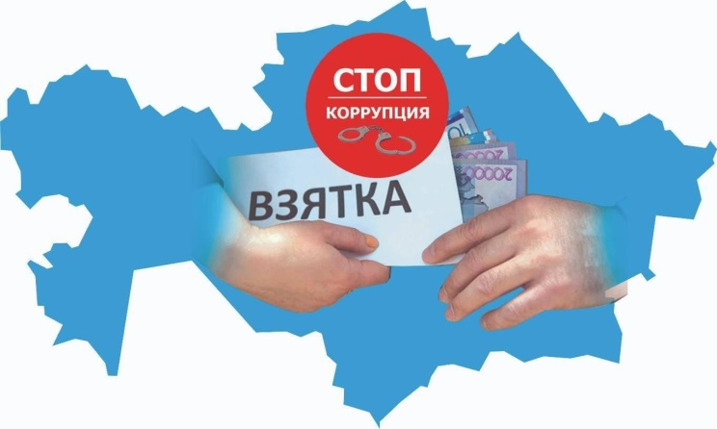
Редактор Н.И. Куюкова

Ждём тебя
в Хакасской республиканской
детской библиотеке по адресу:
г. Абакан, ул. Пушкина, 96
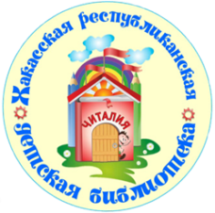

Библиотека работает
с 10.00 до 18.00 часов
без перерыва на обед.
Выходной: воскресенье, понедельник
Последний рабочий день месяца –
санитарный.

E-mail: strana-chitalia@r-19.ru
Тел. 22-24-90

Сайт библиотеки:
https://страна-читалия.рф

Министерство культуры Республики Хакасия
Государственное бюджетное
учреждение культуры Республики Хакасия
«Хакасская республиканская детская библиотека»

12+

Информационный буклет

Абакан
2024

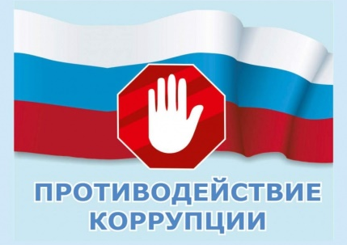

Как ни активна роль государства в принятии мер по противодействию коррупции, оно не сможет обойтись без помощи простых граждан в этой борьбе.
Каждый гражданин-россиянин должен и обязан жить, и работать, руководствуясь законом. Во избежание коррупционных явлений необходимо твёрдо знать свои права, уметь защищать их, иметь твёрдую моральную позицию, отрицающую использование коррупционных методов в частной, общественной и профессиональной жизни.
Правовой базой, на основании которой ведётся борьба с коррупцией в Российской Федерации, являются:
- Национальный план противодействия коррупции (утверждён Президентом РФ от 31 июля 2008 года № Пр-1568), Указ Президента РФ от 19 мая 2008 года № 815 «О мерах по противодействию коррупции»;
- Уголовный кодекс Российской Федерации, глава 30;
- нормативные акты субъектов РФ.

ЧТО ЖЕ ТАКОЕ КОРРУПЦИЯ?
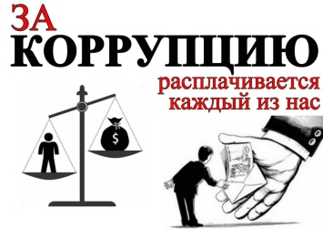
Коррупция – злоупотребление служебным положением, дача взятки, получение взятки, злоупотребление полномочиями, коммерческий подкуп либо иное незаконное использование физическим лицом своего должностного положения вопреки законным интересам общества и государства в целях получения выгоды в виде денег, ценностей, иного имущества или услуг имущественного характера, иных имущественных прав для себя или для третьих лиц либо незаконное предоставление такой выгоды указанному лицу другими физическими лицами

ВЗЯТКОЙ МОГУТ БЫТЬ:
- предметы – деньги, в том числе валюта, банковские чеки и ценные бумаги, изделия из драгоценных металлов и камней, автомашины, квартиры, дачи и загородные дома, продукты питания, бытовая техника и приборы, другие товары, земельные участки и другая недвижимость;
- услуги имущественного характера – лечение, ремонтные и строительные работы, санаторные и туристические путёвки, поездки за границу, оплата развлечений и других расходов безвозмездно или по заниженной стоимости.
- иные формы взятки – передача денег якобы в долг, банковская ссуда в долг или под видом погашения несуществующего кредита, оплата товаров по заниженной цене и покупка товаров у определённого продавца по завышенной цене, заключение фиктивных трудовых договоров с выплатой зарплаты взяточнику или указанным им лицам (родственникам, друзьям), получение выгодного или льготного кредита, завышение гонораров за лекции, статьи или книги, уменьшение арендной платы, фиктивная страховка, увеличение процентных ставок по банковскому вкладу или уменьшение процентных ставок по кредиту, другие блага, полученные безвозмездно или по заниженной стоимости.
Надо помнить, что перед законом отвечает не только лицо, которое получает взятку, или то лицо, которое взятку даёт, но и то, которое передаёт взятку взяткополучателю. Иными словами, в случае если взятка передаётся через посредника, то он также подлежит уголовной ответственности за посредничество во взяточничестве.
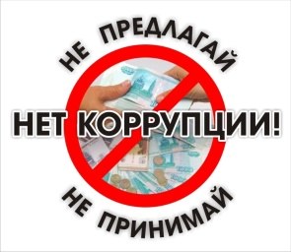
ВАШИ ДЕЙСТВИЯ
В СЛУЧАЕ ВЫМОГАТЕЛЬСТВА ВЗЯТКИ (ПОДКУПА):

- внимательно выслушайте и запомните поставленные вымогателем условия (размер взятки, наименование товаров и характер услуг, сроки и способы передачи взятки, последовательность решения вопросов);
- постарайтесь под любым благовидным предлогом перенести встречу для окончательного решения вопроса о передаче вознаграждения;
- поинтересуйтесь о гарантиях решения вопроса в случае дачи (передачи) взятки.
При этом необходимо, чтобы инициатива передачи взятки исходила от должностного лица. В противном случае, возможна провокация, с целью скомпрометировать вас либо искусственно создать доказательства совершения Вами преступления.

За дачу и получение взятки предусмотрена уголовная ответственность вплоть до лишения свободы на срок до 15 лет, а размер штрафа может превышать сумму взятки в 70 раз.

